
实验报告封面

课程名称： 数据处理与应用项目实训 课程代码： SK2101
任课老师： 饶嘉雯 实验指导老师: 饶嘉雯

实验报告名称：实验8 抓取百度图片

学生姓名：
学号：
教学班：
递交日期：
签收人：

我申明，本报告内的实验已按要求完成，报告完全是由我个人完成，并没有抄袭行为。我已经保留了这份实验报告的副本。

申明人(签名):

实验报告评语与评分：

评阅老师签名：
- 实验名称：实验8 抓取百度图片
- 实验日期：
- 实验目的：
(1)了解网络爬虫的基本概念和工作原理
(2)理解BeautifulSoup库解析HTML文档的功能
(3)掌握使用requests库获取网页内容的基本方法
- 实验用的仪器和材料：
硬件：PC电脑一台，网络正常；
配置：win10系统，内存大于8G，硬盘500G及以上；
软件环境：Anaconda+PyCharm；
- 实验内容与要求：
  - 使用网络爬虫技术爬取百度图片某主题图片（https://image.baidu.com/），并保存至指定目录。运行效果如下：
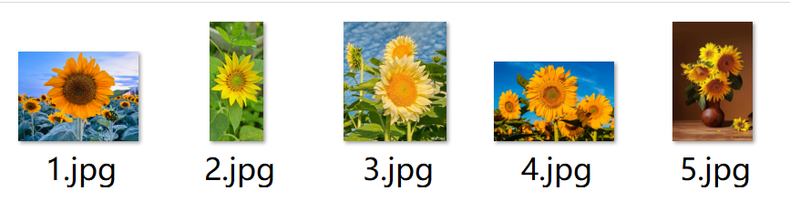

  - 使用BeautifulSoup库对HTML文件进行解析，实现爬取网页图片，并保存至指定目录。

- 实验过程和实验结果：
（实验过程需给出完整代码，并使用文字进行描述，实验结果即给出运行结果截图）
第一题：
代码+文字描述：

运行结果截图：

第二题：
代码+文字描述：

运行结果截图：

- 实验结果分析和实验总结（如实验达到的预期效果，是否按时完成，遇到哪些问题？如何解决的？还需要学习和提高的地方？下一步的计划和打算？）

